全面预算系统手机端票据管理插件更新说明
各位职工：
近期全面预算系统手机端票据管理插件更新，请按以下步骤清理钉钉缓存后使用。
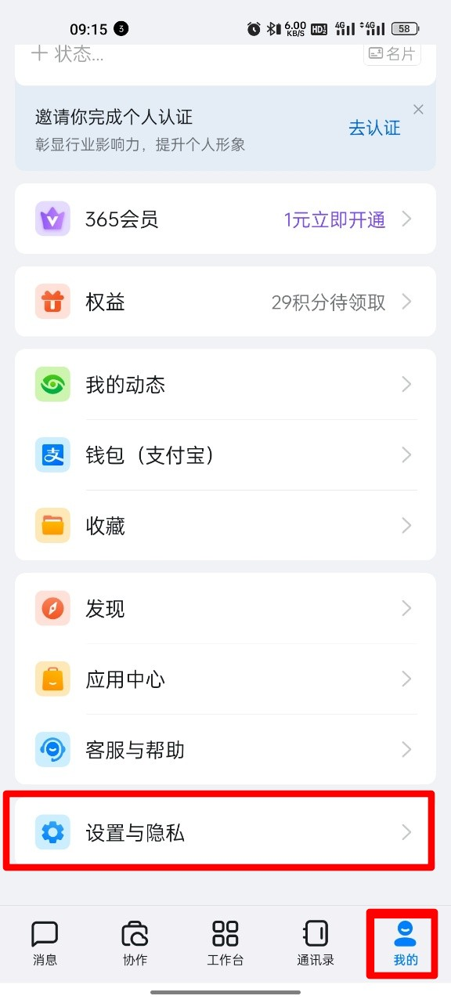
- 打开钉钉“我的”——拉至底端点击“设置与隐私”。
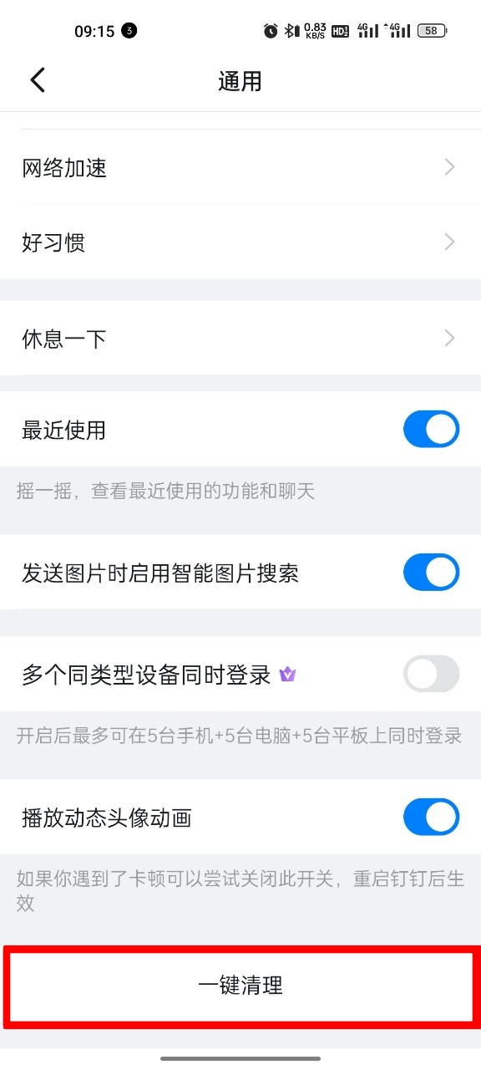
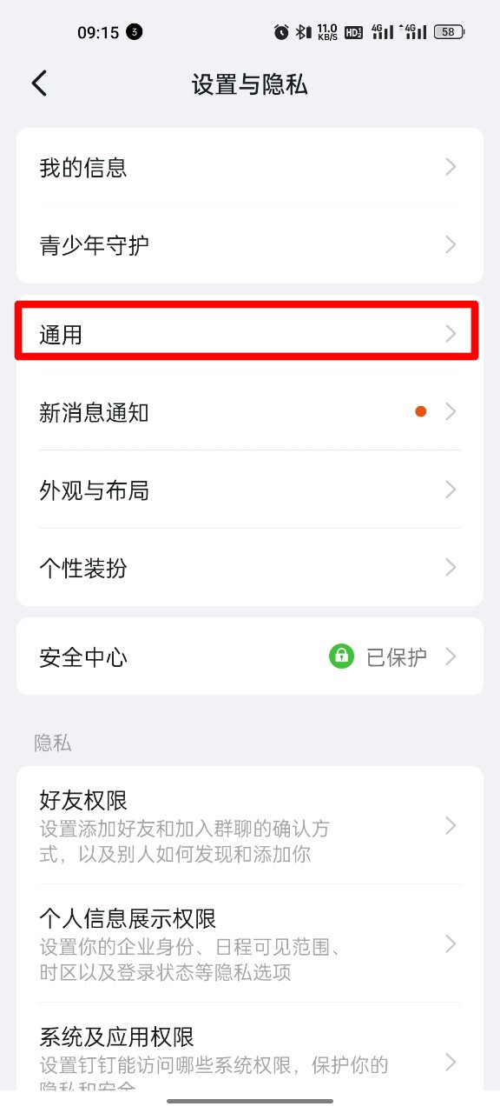
- 点击“通用”——拉至页面底端点击“一键清理”。
- 再次进入手机端全面预算系统“信息门户”——“票据管理”即可正常使用。
财务科
2025年5月14日

